**TRƯỜNG ĐẠI HỌC KHOA HỌC TỰ NHIÊN**

**ĐHQG - TPHCM**





**Khoa công nghệ thông tin**

**Môn: Ứng dụng xử lý ảnh số và video số**

**THỰC HÀNH #02**

**Teachers Do More Than Teach: Compressing Image-to-Image Models (CAT)**

**Giáo viên hướng dẫn:** Phạm Minh Hoàng

Nguyễn Mạnh Hùng

Lý Quốc Ngọc

**Lớp:** 20TGMT01

**Sinh viên thực hiện:** Phùng Nghĩa Phúc – 20127284

*TP.Hồ Chí Minh, ngày 19 tháng 5 năm 2023*

**MỤC LỤC**

MỤC LỤC 1

GIỚI THIỆU 2

BẢNG ĐÁNH GIÁ 3

CHƯƠNG 1: MÔ TẢ BÀI BÁO 4

1. Giới thiệu tổng quan về bài báo 4

2. Phương pháp 4

3. Ứng dụng của bài báo trong môn học này 6

CHƯƠNG 2: CÁCH CÀI ĐẶT 7

1. Cách cài đặt wsl 7

2. Cách thực nghiệm 8

CHƯƠNG 3: KẾT QUẢ 15

1. Kết quả FID/KID Computation 15

2. Kết quả Evaluated Model: 16

3. Kết quả KID 16

4. Kết quả FID 16

5. Kết quả Model Export 17

6. Kết quả với hình ảnh 17

1. Hình ảnh Input 17

2. Hình ảnh Real 18

3. Hình ảnh Sfake 18

4. Hình ảnh Tfake 18

5. Hình ảnh tổng quan về 1.PNG 19

CHƯƠNG 4: ĐÁNH GIÁ VÀ NHẬN XÉT 20

Ưu điểm của CAT: 20

Nhược điểm của CAT đó là khó cài đặt, gặp rất nhiều rắc rối về cài đặt thư viện ở các version khác nhau. 21

CHƯƠNG 5: CÁC VẤN ĐỀ GẶP PHẢI 22

CHƯƠNG 6: BONUS 23

1. Pix2pix đối với dataset edges2shoes 23

2. Cycle_gan đối với dataset horse2zebra 23

CHƯƠNG 7: REFERENCE 25

**GIỚI THIỆU**

1. **Sinh viên**

* Họ và tên: Phùng Nghĩa Phúc
* MSV: 20127284
* Lớp: 20TGMT01
* Môn học: Ứng dụng xử lý ảnh số và video số

1. **Chủ đề**

* Teachers Do More Than Teach: Compressing Image-to-Image Models (CAT)

**BẢNG ĐÁNH GIÁ**

|  |  |  |
| --- | --- | --- |
| STT | NỘI DUNG | PHẦN TRĂM HOÀN THÀNH |
| 1 | Mô tả bài báo | 100% |
| 2 | Mô tả ứng dụng xử lý ảnh/video vào trong project theo kết quả tìm hiểu của bản thân | 100% |
| 3 | Cách cài đặt, thực nghiệm | 100% |
| 4 | Nhận xét, đánh giá | 100% |
| 5 | Bonus | 100% |

**CHƯƠNG 1: MÔ TẢ BÀI BÁO**

**1. Giới thiệu tổng quan về bài báo**

- Bài báo Teachers Do More Than Teach: Compressing Image-to-Image Models (CAT) giới thiệu về một network design áp dụng cho kiến trúc encoder – decoder như Pix2pix và decoder-style networks như GauGAN.

- Trong bài báo đề xuất một framework để nén các mạng dịch image-to-image, để tạo hình ảnh output từ hình ảnh input. Các mạng dịch image-to-image đã được release thì tốn kém về mặt tính toán và khó chạy được trên các thiết bị hạn chế về tài nguyên trong real-time. Nên bài báo đề xuất framework giới thiệu một network design, network design này bỏ qua các kết nối giữa các lớp encoder và decoder đồng thời sử dụng phương pháp teacher-student training cùng với phương pháp tìm kiếm kiến trúc để nén mạng ban đầu trong khi vẫn duy trì được hiệu suất.

- Bài báo đánh giá framework được đề xuất trên tập dataset chuẩn và đạt được kết quả tốt về tốc độ nén và chất lượng hình ảnh:

- Dataset mà bài báo sử dụng: Horse2Zebra, Cityscapes, Map2Aerial

- Model sử dụng: CycleGAN, Pix2pix, GauGAN

**2. Phương pháp**

- Phương pháp mà bài báo đề cập là tìm kiếm nén student generator từ teacher generator. Phương pháp này sử dụng phương pháp teacher-student traning. Teacher network được sử dụng để hướng dẫn đào tạo student network.

- Các bước thực hiện cơ bản của phương pháp bài báo đề cập

1. Train network có large generator bằng dữ liệu gốc

2. Train một teacher network nhỏ hơn để bắt chước hành vi của large generator trong khi có kích thước nhỏ hơn rất nhiều

3. Sử dụng teacher network để hướng dẫn đào tạo student network.

4. Tạo ngẫu nhiên các cấu trúc candidate và evaluate hiệu suất bằng teacher network

5. Chọn những kiến trúc hoạt động tốt nhất và sử dụng chúng để thay thế các bộ phận của large generator

6. Sử dụng các kỹ thuật cắt tỉa để tiếp tục giảm kích thước của student network bằng cách loại bỏ các kênh có tỷ lệ nhỏ hơn ngưỡng dựa trên ngân sách tính toán

7. Evaluate hiệu suất của student generator trên bộ dữ liệu đầu vào và so sánh với các phương pháp nén hiện có.

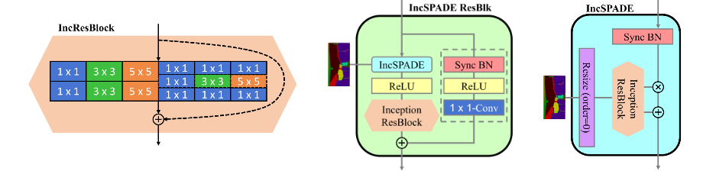

- Bài báo có nói là để mở rộng không gian tìm kiếm cho mô hình tổng quát thì họ có giới thiệu khối inception-block và áp dụng conventional và depth-wise blocks, với kích thước hạt nhân khác nhau. Ngoài ra, họ còn sửa đổi SPADE residual block cho mô hình GauGAN và sử dụng inception-residual-block để thay thế lớp thứ 2 trong nhánh chính cũng như lớp ánh xạ bên trong module SPADE. Ngoài ra, để tiết kiệm chi phí tính toán, chỉ khối đầu tiên trong nhánh chính vẫn giống như SPADE.

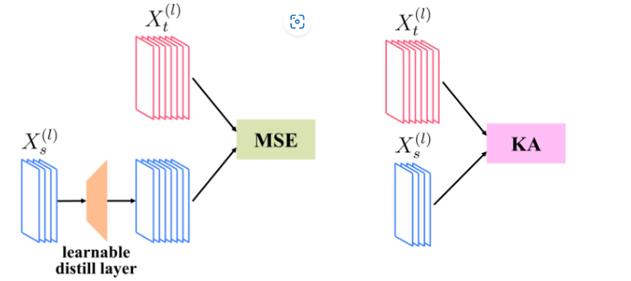

- Để chắt lọc, không giống như phương pháp thông thường trong đó các lớp có thể học thêm được giới thiệu để so sánh các tính năng có kích thước khác nhau từ mô hình teacher-student, bài báo đề xuất 1 phương pháp trực tiếp hơn bằng cách tối đa hoá sự giống nhau giữa các tính năng

**3. Ứng dụng của bài báo trong môn học này**

- Framework của bài báo đề xuất là ứng dụng của xử lý ảnh bằng việc sử dụng dịch image-to-image networks.

- Việc dịch image-to-image là tác vụ chuyển đổi hình ảnh input được chuyển đổi thành hình ảnh output với các thuộc tính mong muốn như thay đổi kiểu dáng, màu sắc, …

- Ví dụ:

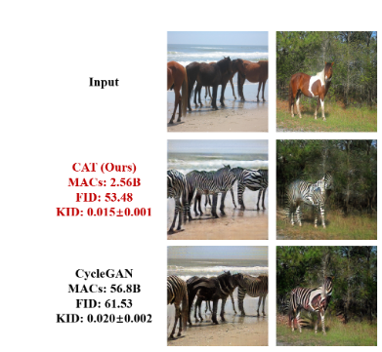

- Dựa vào hình trên thấy được hình ảnh Input và hình ảnh output sau khi sử dụng phương pháp CAT của bài báo và phương pháp cycleGAN. Là sự thay đổi về màu sắc vằn của con ngựa trên tập dataset **Horse2Zebra**.

- Bản thân em thấy được ứng dụng của phương pháp CAT bài báo nêu ra trong thực tế như là nâng cao hình ảnh có độ phân giải thấp trong các hình ảnh y tế, vì hiện nay cá nhân em thấy được các hình ảnh y tế của bệnh viện đưa cho bệnh nhân xem có độ phân giải rất thấp và khó trực quan cho bệnh nhân cũng như các bác sĩ có thể đánh giá chính xác nhất.

**CHƯƠNG 2: CÁCH CÀI ĐẶT**

- Kết quả được thực nghiệm trên tập dataset: **Maps**

**-** Môi trường em sử dụng là Ubuntu thông qua: wsl (windows subsystem)

- Ngôn ngữ: Python3.10

- Cấu hình máy tính sử dụng để cài đặt:

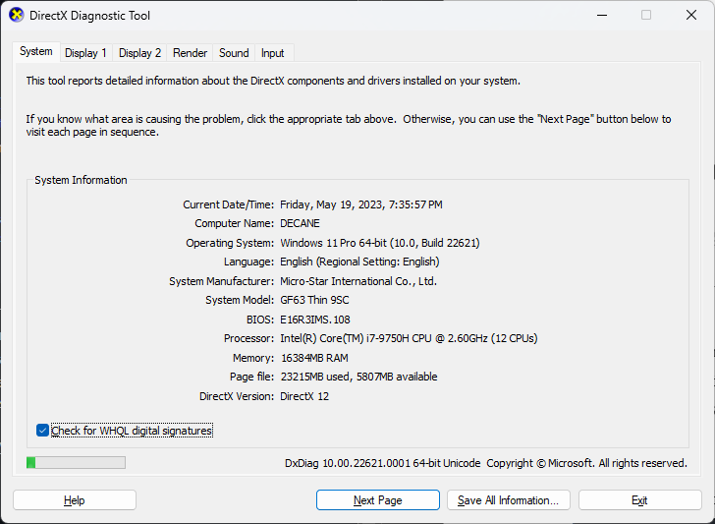

**1. Cách cài đặt wsl**

- Mở microsoft store

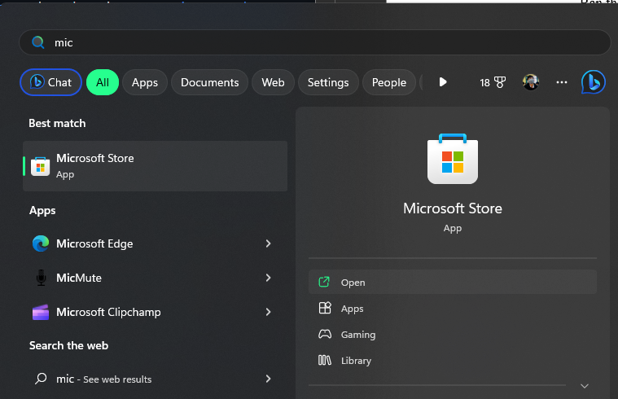

- Sau đó tìm kiếm windows subsystem for linux:

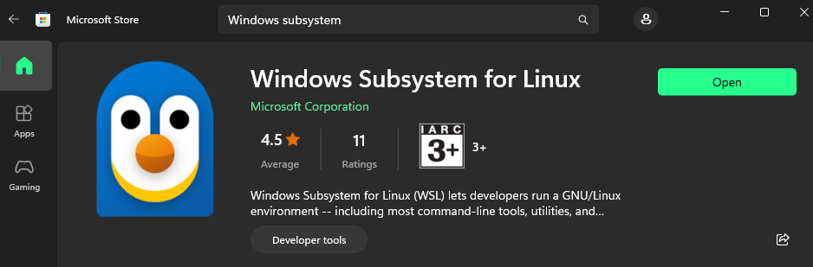

- Tiến hành cài đặt và cài ubuntu trên microsoft

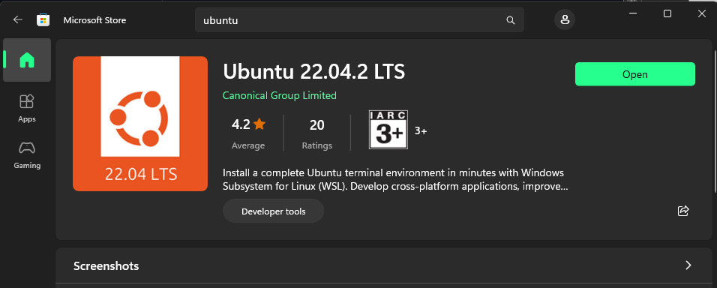

- Để chạy được wsl thực hiện như sau:

1. Mở cmd hoặc terminal

2. Gõ wsl

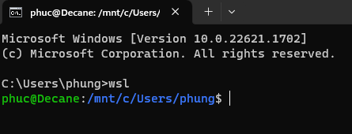

**2. Cách thực nghiệm**

Đầu tiên thực hiện git clone repo:

git clone https://github.com/snap-research/CAT.git

Sau đó thực hiện cài đặt các thư viện liên quan:

pip install -r requirements.txt

Ở phần cài đặt thư viện liên quan cần kiểm tra tới torch với version CUDA mà GPU đang có bằng câu lệnh sau trong cmd: nvidia-smi

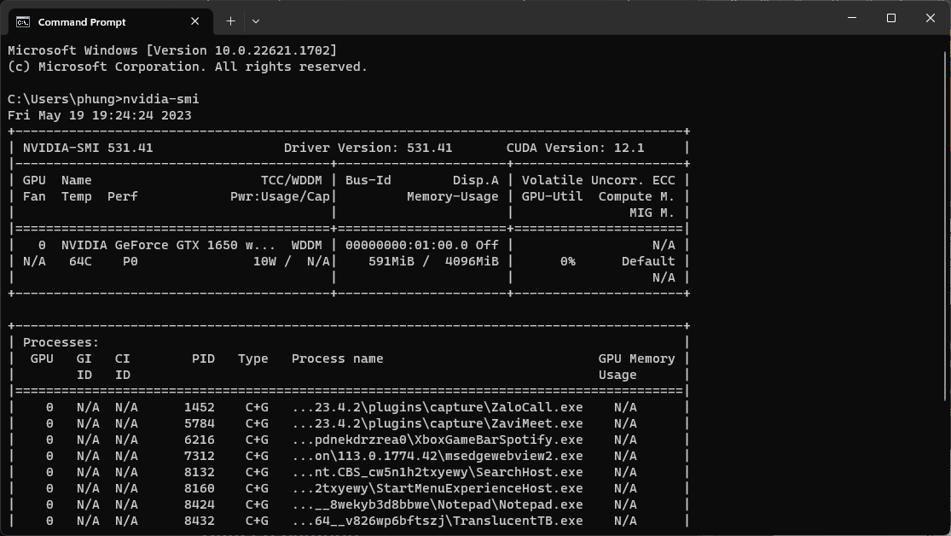

Như ở đây version CUDA máy của em là 12.1. Nhưng version pytorch mới nhất là 11.8 nên có thể cài đặt version 11.8 thực nghiệm cho 12.1.

Và thay đổi file requirements.txt để phù hợp với phiên bản python3.10 như sau :

absl-py

blessings==1.7

certifi==2020.12.5

dominate==2.4.0

gpustat==0.6.0

grpcio==1.16.1

joblib==1.0.1

markdown==3.1.1

numpy

nvidia-ml-py3==7.352.0

olefile==0.46

opencv-python

packaging==20.9

pillow==8.2.0

protobuf==3.11.3

psutil==5.7.0

pyparsing==2.4.7

pyyaml==5.3.1

scikit-learn==0.24.2

scipy

six==1.14.0

tensorboard==2.0.0

tensorboardx==2.0

threadpoolctl==2.1.0

torch==2.0.0+cu118 torchvision==0.15.1+cu118 torchaudio==2.0.1 --index-url https://download.pytorch.org/whl/cu118

tqdm==4.42.1

typing-extensions==3.7.4.3

werkzeug==1.0.0

wget==3.2

wheel==0.36.2

Sau khi thực hiện cài các thư viện thành công, thì thực hiện dowload file real_stat ở địa chỉ: <https://drive.google.com/drive/folders/1kSH8vPuO6i_oAMzi3V6aVox3UQCtYIiB>

Tải về thành công thì đặt vào vị trí như sau:

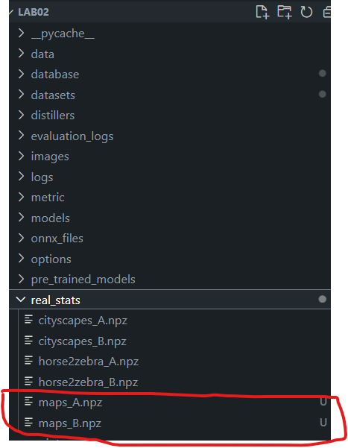

Bước tiếp theo là: FID/KID Computation

python3 get_real_stat.py \

--dataroot database/horse2zebra \

--output_path real_stat/horse2zebra_B.npz \

--direction AtoB

Đối với Model Training:

**1. Teacher Training**

bash scripts/pix2pix/map2sat/train_inception_teacher.sh

Nhưng có vấn đề ở đây là file bash chạy trên python nên phải sửa lại và thực hiện theo sau:

python3 train.py --dataroot database/maps \

  --model pix2pix \

  --log_dir logs/pix2pix/map2sat/inception/teacher \

  --netG inception_9blocks \

  --batch_size 32 \

  --lambda_recon 10 \

  --nepochs 500 --nepochs_decay 1000 \

  --num_threads 32 \

  --gpu_ids 0,1 \

  --norm batch \

  --norm_affine \

  --norm_affine_D \

  --norm_track_running_stats \

  --channels_reduction_factor 6 \

  --kernel_sizes 1 3 5 \

  --save_epoch_freq 50 --save_latest_freq 20000 \

  --eval_batch_size 16 --real_stat_path real_stat/maps_A.npz \

  --direction BtoA

**2. Student Training**

bash scripts/pix2pix/map2sat/train_inception_student_4p6B.sh

Đối với Student cũng vậy:

python3 distill.py --dataroot database/maps \

  --distiller inception \

  --log_dir logs/pix2pix/map2sat/inception/student/4p6B \

  --restore_teacher_G_path logs/pix2pix/map2sat/inception/teacher/checkpoints/best_net_G.pth \

  --restore_pretrained_G_path logs/pix2pix/map2sat/inception/teacher/checkpoints/best_net_G.pth \

  --restore_D_path logs/pix2pix/map2sat/inception/teacher/checkpoints/best_net_D.pth \

  --real_stat_path real_stat/maps_A.npz \

  --nepochs 500 --nepochs_decay 1000 \

  --teacher_netG inception_9blocks --student_netG inception_9blocks \

  --pretrained_ngf 64 --teacher_ngf 64 --student_ngf 32 \

  --num_threads 80 \

  --eval_batch_size 2 \

  --batch_size 80 \

  --gpu_ids 0,1,2,3 \

  --norm batch \

  --norm_affine \

  --norm_affine_D \

  --norm_track_running_stats \

  --channels_reduction_factor 6 \

  --kernel_sizes 1 3 5 \

  --direction BtoA \

  --lambda_distill 1.3 \

  --prune_cin_lb 16 \

  --target_flops 4.6e9 \

  --distill_G_loss_type ka

Sau khi Traning thành công thì thực hiện Model Evaluation

bash scripts/pix2pix/map2sat/evaluate_inception_student_2p6B.sh

python3 profile.py --dataroot database/maps \

  --distiller inception \

  --log_dir evaluation_logs/pix2pix/map2sat/inception/student/4p6B \

  --restore_teacher_G_path logs/pix2pix/map2sat/inception/teacher/checkpoints/best_net_G.pth \

  --pretrained_student_G_path logs/pix2pix/map2sat/inception/student/4p6B/checkpoints/best_net_G.pth \

  --real_stat_path real_stats/maps_A.npz \

  --teacher_netG inception_9blocks --student_netG inception_9blocks \

  --pretrained_ngf 64 --teacher_ngf 64 --student_ngf 32 \

  --norm batch \

  --norm_affine \

  --norm_affine_D \

  --norm_track_running_stats \

  --channels_reduction_factor 6 \

  --kernel_sizes 1 3 5 \

  --direction BtoA \

  --batch_size 8 \

  --eval_batch_size 2 \

  --gpu_ids 0 \

  --num_threads 8 \

  --prune_cin_lb 16 \

  --target_flops 4.6e9 \

python3 metric/kid_score.py \

  --real evaluation_logs/pix2pix/map2sat/inception/student/4p6B/eval/0/real/ \

  --fake evaluation_logs/pix2pix/map2sat/inception/student/4p6B/eval/0/Sfake/ \

  --gpu 0

Cuối cùng là **Export model**

bash scripts/pix2pix/map2sat/onnx_export_inception_student_2p6B.sh

python3 onnx_export.py --dataroot database/maps \

  --distiller inception \

  --log_dir onnx_files/pix2pix/map2sat/inception/student/4p6B \

  --restore_teacher_G_path logs/pix2pix/map2sat/inception/teacher/checkpoints/best_net_G.pth \

  --pretrained_student_G_path logs/pix2pix/map2sat/inception/student/4p6B/checkpoints/best_net_G.pth \

  --real_stat_path real_stats/maps_A.npz \

  --teacher_netG inception_9blocks --student_netG inception_9blocks \

  --pretrained_ngf 64 --teacher_ngf 64 --student_ngf 32 \

  --norm batch \

  --norm_affine \

  --norm_affine_D \

  --norm_track_running_stats \

  --channels_reduction_factor 6 \

  --kernel_sizes 1 3 5 \

  --direction BtoA \

  --batch_size 8 \

  --eval_batch_size 2 \

  --gpu_ids 0 \

  --num_threads 8 \

  --prune_cin_lb 16 \

  --target_flops 4.6e9 \

**CHƯƠNG 3: KẾT QUẢ**

Cây list file sau khi thực hiện thành công:

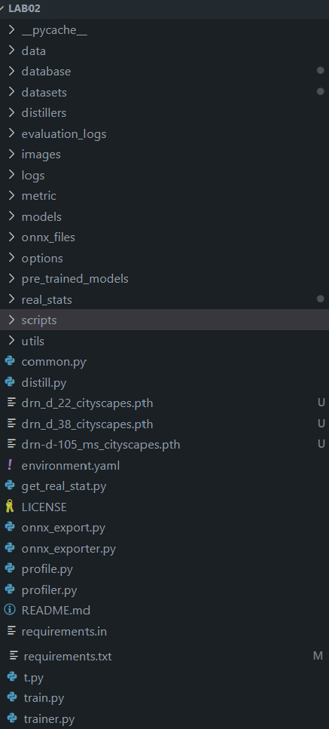

**1. Kết quả FID/KID Computation**

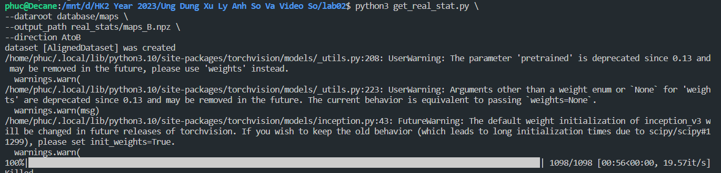

**2. Kết quả Evaluated Model:**

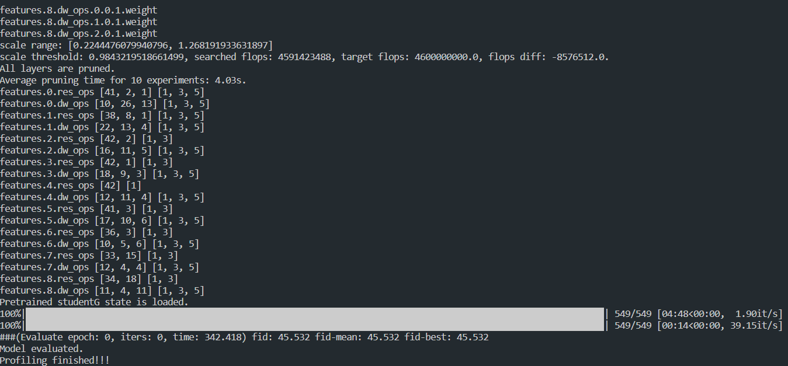

**3. Kết quả KID**

KID (evaluation_logs/pix2pix/map2sat/inception/student/4p6B/eval/0/Sfake/): 0.011 (0.003)

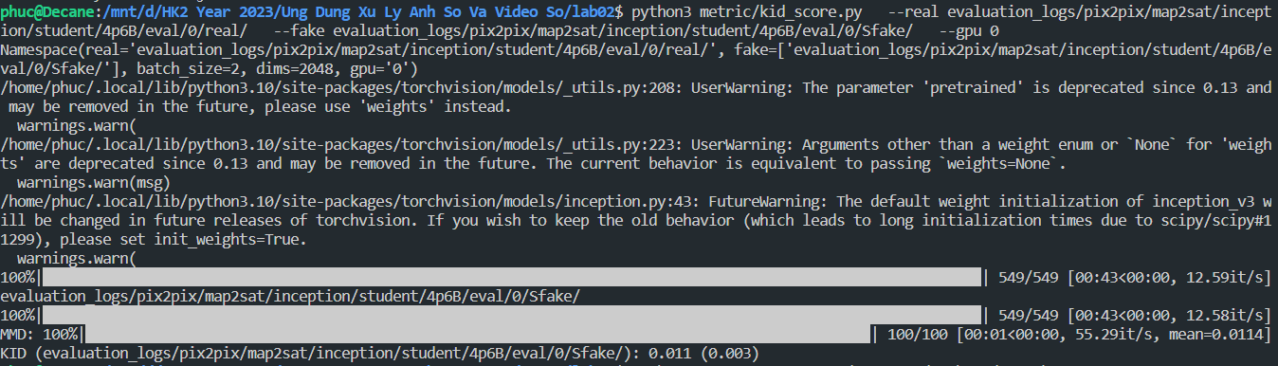

**4. Kết quả FID**

###(Evaluate epoch: 0, iters: 0, time: 342.418) fid: 45.532 fid-mean: 45.532 fid-best: 45.532

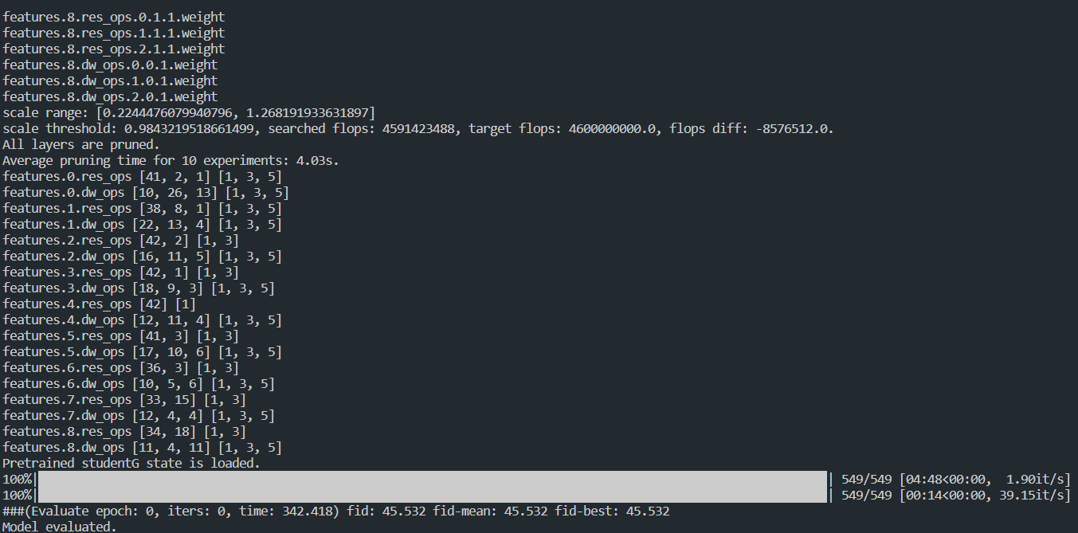

**5. Kết quả Model Export**

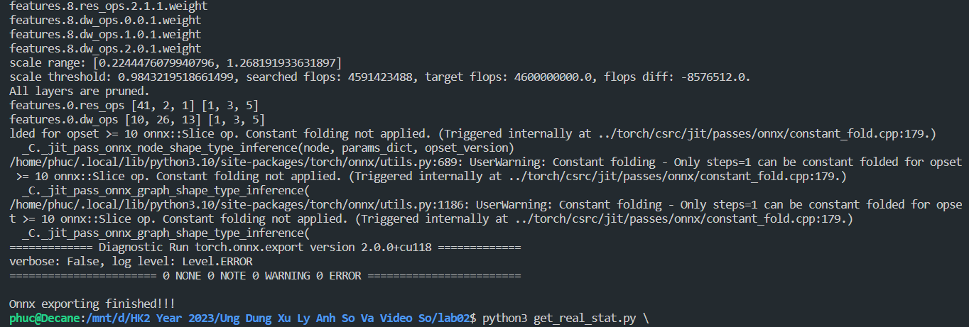

**6. Kết quả với hình ảnh**

**1. Hình ảnh Input**

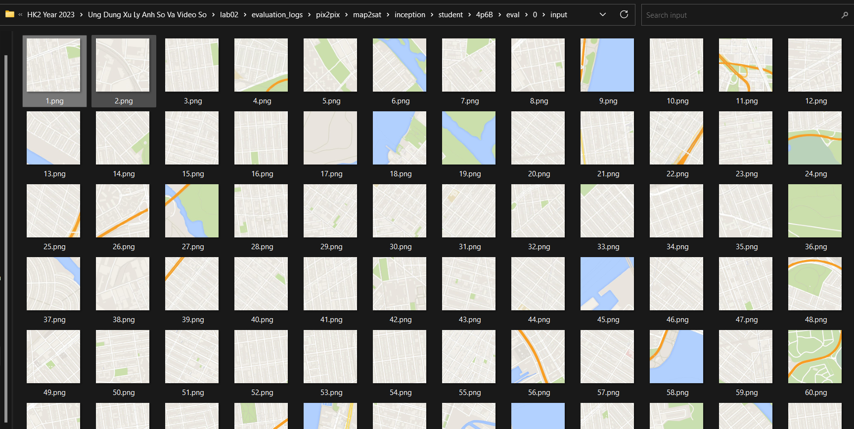

**2. Hình ảnh Real**

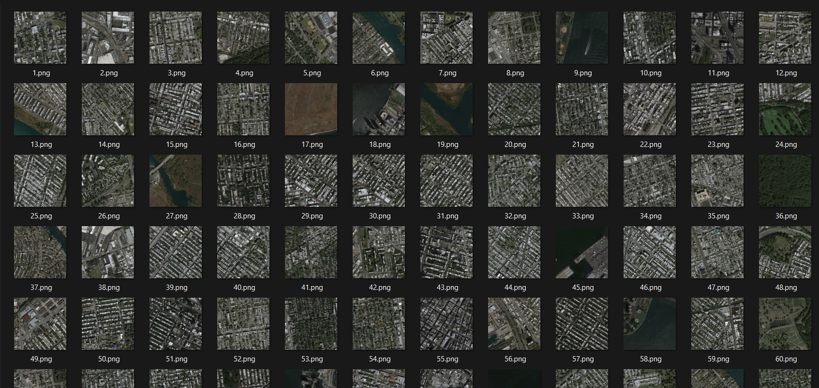

**3. Hình ảnh Sfake**

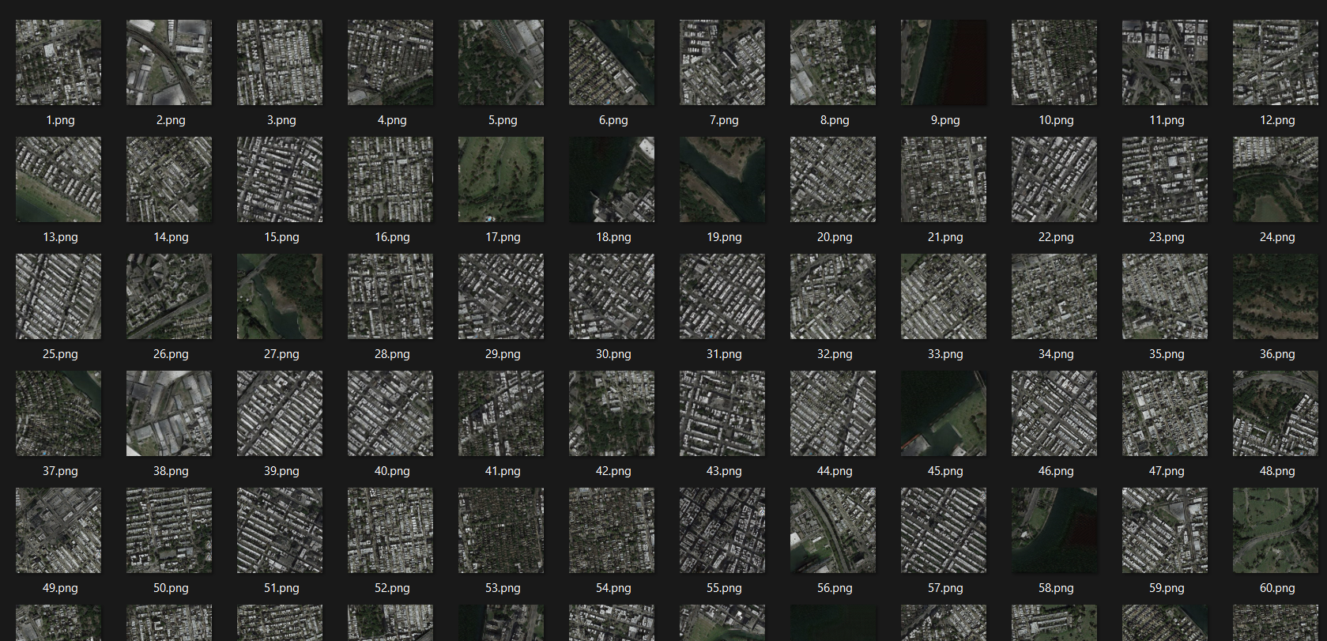

**4. Hình ảnh Tfake**

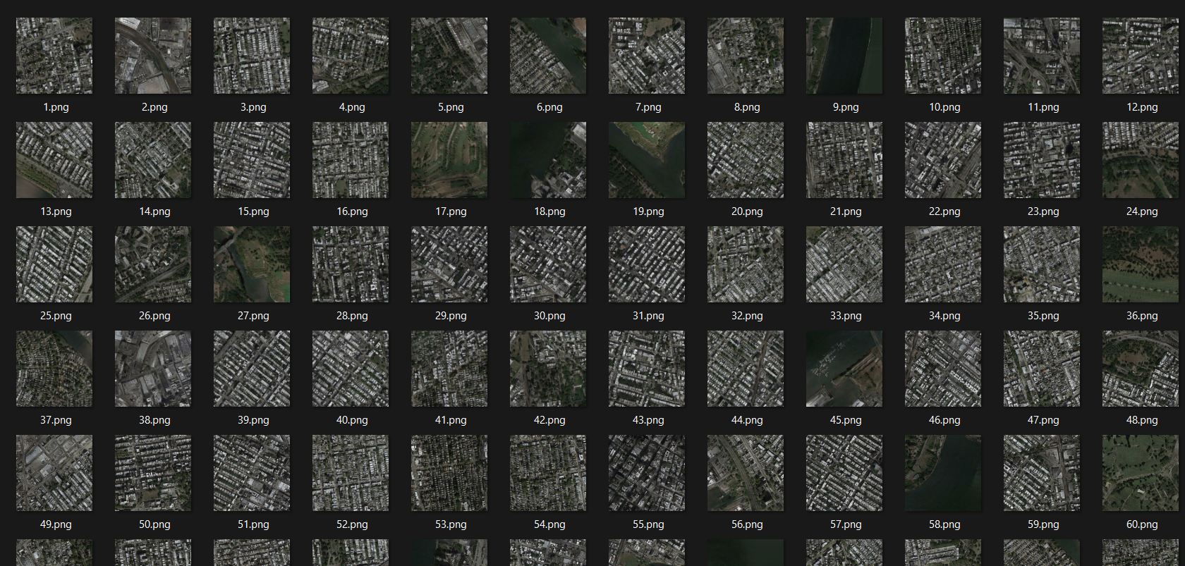

**5. Hình ảnh tổng quan về 1.PNG**

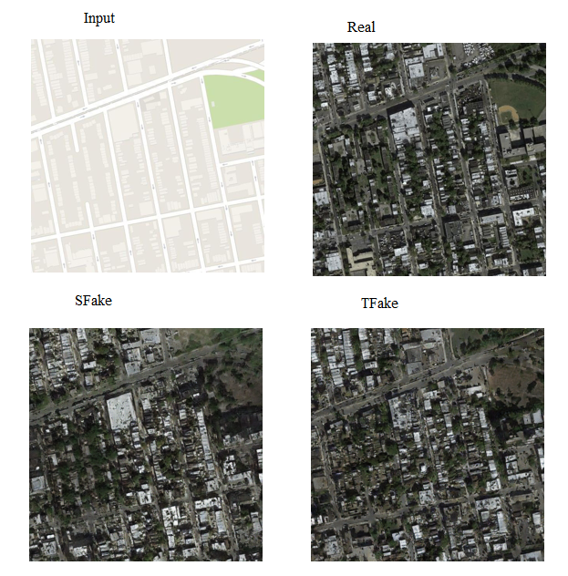

**CHƯƠNG 4: ĐÁNH GIÁ VÀ NHẬN XÉT**

Dựa vào kết quả FID đạt được ở chương 3, có thể thấy được phương pháp teacher-student được bài báo nêu ra có kết quả tốt và cải thiện được số liệu về FID so với phương pháp truyền thống và phương pháp của bài báo **AtomNAS: Fine-Grained End-to-End Neural Architecture Search**

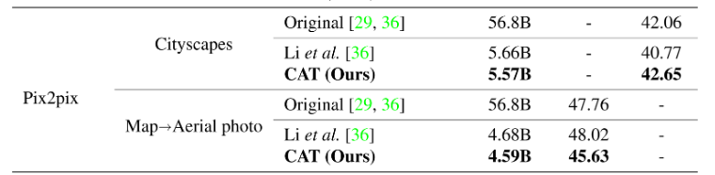

Và đây là so sánh giữa CAT của bài báo với phương pháp pix2pix truyền thống

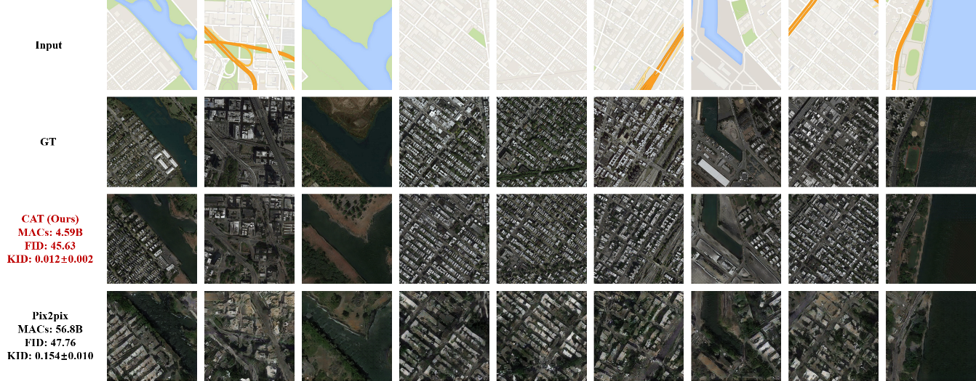

**Đánh giá**: Phương pháp CAT của bài báo cho ra kết quả cải tiến rõ rệt so với phương pháp truyền thống. Ưu điểm lớn nhất ở đây là thời gian thực hiện và số lượng data phải thực hiện training là con số rất lớn và cho ra kết quả thì rất chính xác. Cải thiện được những nhược điểm của phương pháp truyền thống

**Note:** MACs là thước đo độ phức tạp tính toán của neural network, nó tính toán số lượng phép toán nhân và cộng cần thiết để thực hiện chuyển tiếp trên một mẫu đầu vào.

**Ưu điểm của CAT:**

1. Thời gian thực hiện training cũng như các tác vụ export, evaluated rất nhanh.

2. Cho ra kết quả hàng đầu trên MACs nhỏ hơn

3. Sử dụng tài nguyên để tính toán thấp hơn so với các nghiên cứu trước đó

**Nhược điểm của CAT** đó là khó cài đặt, gặp rất nhiều rắc rối về cài đặt thư viện ở các version khác nhau.

**CHƯƠNG 5: CÁC VẤN ĐỀ GẶP PHẢI**

1. Vấn đề về Torch, trên máy tính của em hiện tại là phiên bản CUDA 12.1 nhưng trên Torch mới chỉ có phiên bản 11.8. Khi cài đặt Torch và thực hiện thực nghiệm có 1 lỗi khá nghiệm trọng là “Could not load library libcudnn_cnn_infer.so.8. Error: libnvrtc.so: cannot open shared object file: No such file or directory”

Để sửa được lỗi thì em có tìm kiếm ở: <https://github.com/pytorch/pytorch/issues/97041>

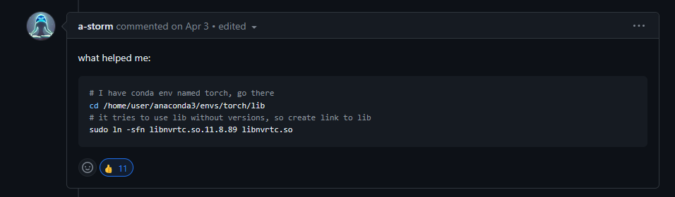

2. Việc thực hiện cài đặt các thư viện trong file requirements.txt có nhiều phiên bản hiện nay không hỗ trợ cho python 3.10 nên phải tìm kiếm version phù hợp và cài đặt lại bằng tay theo version tương thích

3. Việc tải các thư viện cũng như các file đi kèm và dataset rất nặng, chiếm dung lượng 90Gb.

**CHƯƠNG 6: BONUS**

- Đối với phần bonus này thì em thực hiện trên google colab dựa trên nguồn của bài báo **GAN Compression: Efficient Architectures for Interactive Conditional GANs**

**1. Pix2pix đối với dataset edges2shoes**

- Link: <https://colab.research.google.com/drive/19bwwq6YT9cwmxBWwMnATUpj8isAkXWPu?usp=sharing>

- Với việc Training thì đã được Pretrained trước đó của tác giả thì em có sử dụng lại và kết quả sau khi test là

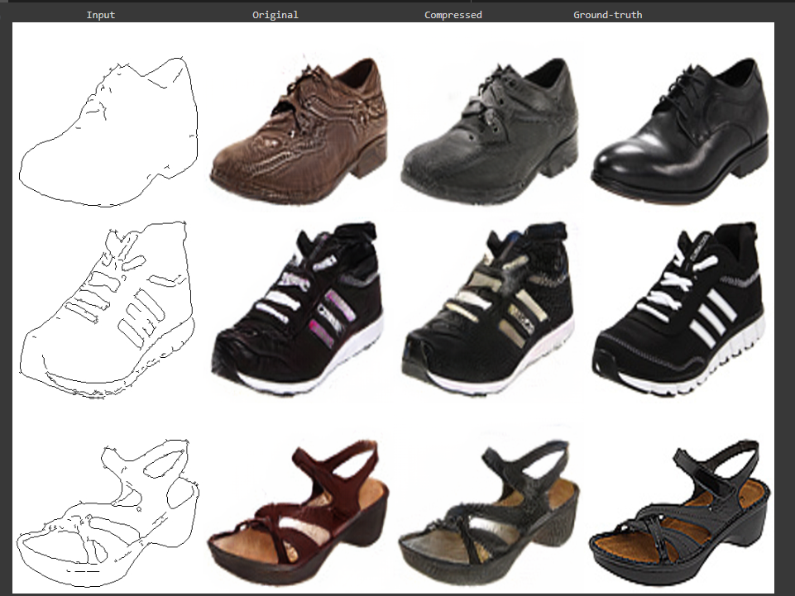

- Kết quả khi training là Ours FID: 26.705

- Kết quả với pix2pix original là Full FID: 24.118

**2. Cycle_gan đối với dataset horse2zebra**

- Với đối dataset horse2zebra với phương pháp CycleGAN thì có kết quả như sau :

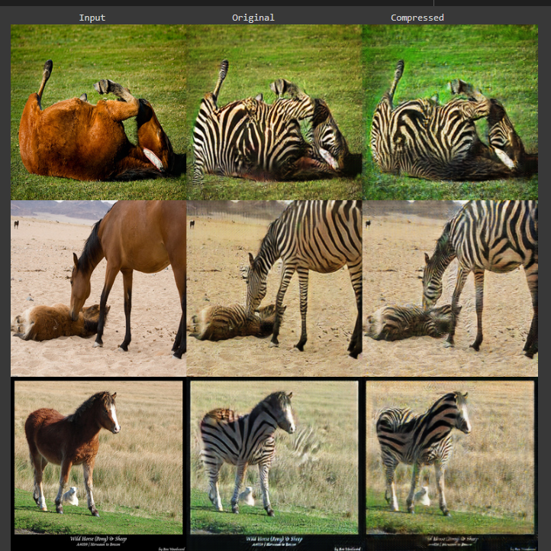

- Kết quả nhận được sau khi test là :

Với Full FID là model cycleGAN orginal và Ours FID là model của bài báo

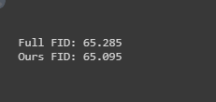

**CHƯƠNG 7: REFERENCE**

[1] https://dejqk.github.io/GAN_CAT/

[2] https://github.com/mit-han-lab/gan-compression

[3] GAN Compression: Efficient Architectures for Interactive Conditional GANs Muyang Li, Ji Lin, Yaoyao Ding, Zhijian Liu, Jun-Yan Zhu, and Song Han MIT, Adobe Research, SJTU In CVPR 2020.

[4] Teachers Do More Than Teach: Compressing Image-to-Image Models